ЕЖЕГОДНЫЙ ШКОЛЬНЫЙ ФЕСТИВАЛЬ «О ТОЙ ВЕСНЕ…»
ПОСВЯЩАЕТСЯ НАШИМ ДЕДАМ И ПРАДЕДАМ!
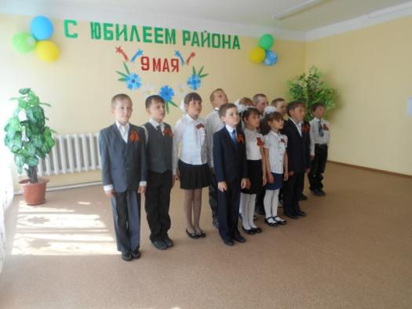  Открывают мероприятие ученики 2 класса | Я к тебе на майские приеду,  молча сяду на скамейку и шепну:  «Здравствуй, дед… спасибо за Победу…  за меня, за нас, за тишину!»
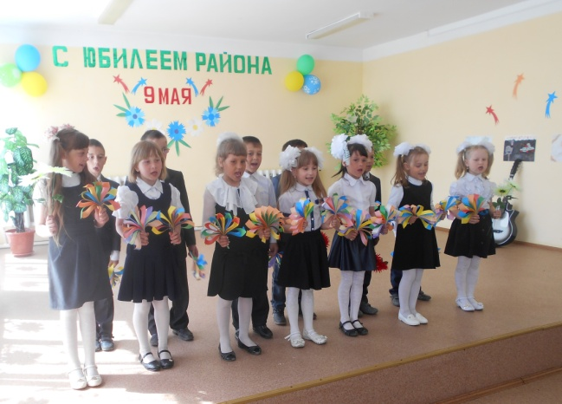  1 класс. Солдатушки, браво, ребятушки… | Май всегда будет ассоциироваться в нашем сознании с Весной и Победой, Весной и Трудом, Весной и Миром!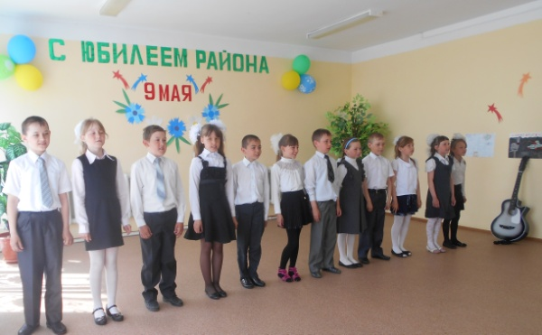
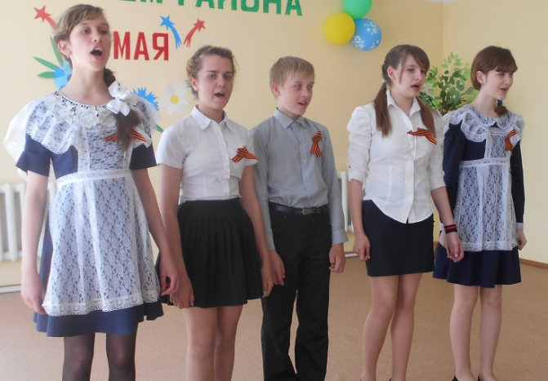  И мы разобраться обязаны сами  В той боли, что мир перенес  Конечно, мы смотрим иными глазами –  Такими же, полными слез! | 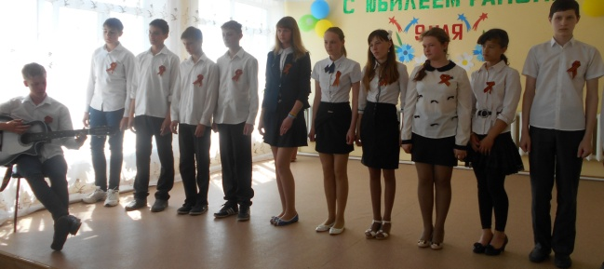  День Победы — это праздник, важный для каждой семьи и каждого гражданина!
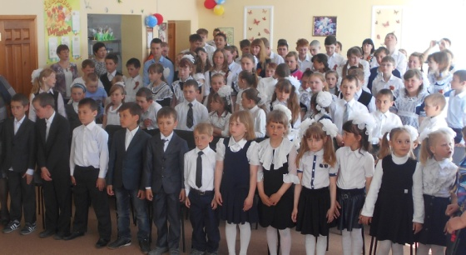

ДЕНЬ ПОБЕДЫ …

